

医付通服务平台
移动客户端
需求规格说明书

文件状态：  【✓】草 稿  【✓】修 改 稿  【✓】正式发布 | 公 司 | 北京智控美信信息技术有限公司 | 保 密 等 级 | 内控
文件状态：  【✓】草 稿  【✓】修 改 稿  【✓】正式发布 | 作 者 | 龙峰 | 最后完成日期
文件状态：  【✓】草 稿  【✓】修 改 稿  【✓】正式发布 | 审核人员 |  | 最后审核日期

修改记录
日期 | 版本 | 作者/修改者 | 修订类型 | 描述
2015-03-18 | 1.0 | 龙峰 | A | 新增
2015/3/27 | 1.1 | 龙峰 | U | 修改

目 录
1 前言 1
1.1 目的 1
1.2 范围 1
1.3 内容提要 1
1.4 参考资料 1
2 总体需求 1
2.1 总体原则 1
2.2 总体架构 1
2.3 用户范围 1
2.4 系统功能 1
3 业务分类 2
3.1 按手机操作系统分类 2
3.1.1 iOS版本 2
3.1.2 Android版 2
3.2 按业务功能分类 3
4 业务流程 5
4.1 用户注册 5
4.1.1 界面原型 5
4.1.2 功能描述 5
4.1.3 操作流程 5
4.1.4 重要说明 5
4.2 登录 6
4.2.1 界面原型 6
4.2.2 功能描述 6
4.2.3 操作流程 6
4.2.4 重要说明 6
4.3 首页 7
4.3.1 界面原型 7
4.3.2 功能描述 7
4.3.3 操作流程 7
4.3.4 重要说明 7
4.4 医院 8
4.4.1 界面原型 8
4.4.2 功能描述 8
4.4.3 操作流程 9
4.4.4 重要说明 9
4.5 预约挂号 9
4.5.1 界面原型 9
4.5.2 功能描述 9
4.5.3 操作流程 10
4.5.4 重要说明 10
4.6 化验取单 10
4.6.1 界面原型 10
4.6.2 功能描述 10
4.6.3 操作流程 10
4.6.4 重要说明 11
4.7 健康档案 11
4.7.1 界面原型 11
4.7.2 功能描述 11
4.7.3 操作流程 11
4.7.4 重要说明 12
4.8 缴费 12
4.8.1 界面原型 12
4.8.2 功能描述 12
4.8.3 操作流程 12
4.8.4 重要说明 12
4.9 个人中心 13
4.9.1 界面原型 13
4.9.2 功能描述 14
4.9.3 操作流程 14
4.9.4 重要说明 14
4.10 医疗咨询 14
4.10.1 界面原型 14
4.10.2 功能描述 14
4.10.3 操作流程 15
4.10.4 重要说明 15
4.11 其他 15
4.11.1 界面原型 15
4.11.2 功能描述 16
4.11.3 操作流程 16
4.11.4 重要说明 16
5 附录 16

前言

目的
通过此文档了解医付通移动客户端的功能。

范围
适用于开发人员，测试人员。

内容提要

参考资料
无

总体需求
无

总体原则
- 一般设计原则：注重系统的先进性、前瞻性、开放性、灵活可扩展性、安全性以及后期可维护性
- 视觉设计原则：系统界面设计颜色合理，符合UI视觉设计要求、分辨率的显示能力将功能菜单和业务处理页面等进行自动调配，利用图形符号进行视觉刺激
- 交互设计原则：界面应当遵循简洁、易用原则，每个业务操作流程尽量的简短，界面操作支持按键和触摸两种方式，便于用户使用、理解、并能减少用户发生错误选择的可能性，误操作后，有清楚的错误提示。
- 力求创新原则：产品能在实现基本业务需求的基础上，实现不限于使用功能、视觉效果、技术手段等方面的独特创新。

总体架构
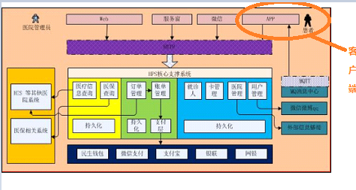

用户范围
公众

系统功能

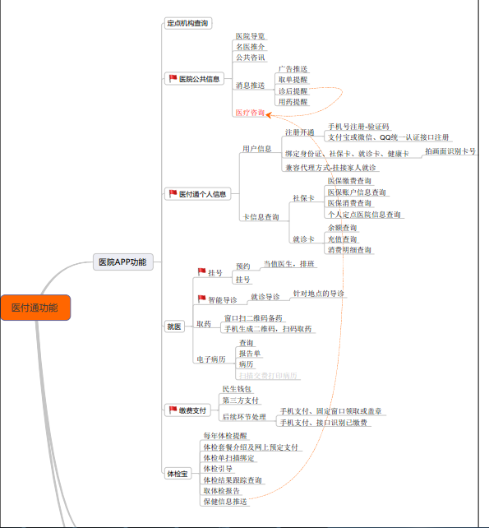

业务分类

按手机操作系统分类
所有手机操作系统均可满足差异化信息服务，不同屏幕尺寸、不同分辨率的手机，在做业务时显示的信息可以随屏幕尺寸和分辨率而进行差异化定制。

iOS版本
适用于基于ios4.0版本以上iPhone产品。

Android版
适用于基于Android 2.3版本操作系统的智能手机。

按业务功能分类
功能名称 | 说明
登录 | 登录 | 客户需使用本手机号码、密码或本手机号码、动态口令、证书等多种方式登录（根据客户使用不同的安全等级产品来判别，支持灵活的用户身份认证策略，支持CFCA证书认证、一对多的硬件绑定认证等）
登录 | 退出 | 在不使用移动支付时进行签退，签退后结束掉会话并清空客户端的相关敏感数据。
登录 | 注册 | 支持手机号或邮箱加验证码注册，注册时需进行实名认证等安全认证
公共信息 | 医院 |  | 提供就诊医院的查询和选择，以及医院的信息简介，主要包括医院科室、名医、位置导航、患者评价等功能
公共信息 | 医保查询 |  | 提供患者医保查询功能，显示医保相关信息
公共信息 | 公共资讯 |  | 提供就诊过程或医疗相关信息类资讯
公共信息 | 医疗咨询 |  | 提供医疗专家一对一咨询服务，及时解决用户的相关医疗问题或健康问题
个人中心 | 个人信息 |  | 包括个人基本信息、账户信息、相关就医人信息等
个人中心 | 卡信息 |  | 支持社保卡、就诊卡、健康卡的绑定和解绑，以及相关卡信息的查询
个人中心 | 账单信息 |  | 提供用户的账单查询和支付功能，包括已完成和未完成的账单信息
个人中心 | 消息通知 |  | 支持用户查看和管理收到的消息
个人中心 | 设置 |  | 支持用户对账户安全、消息通知以及服务提醒等功能进行相关设置
就医 | 预约挂号 |  | 提供就医前相关医院、医生、科室信息供用户选择及挂号，挂号成功后给出相应提示信息
就医 | 实时挂号 |  | 提供就医当天相关医院、医生、科室信息供用户挂号
就医 | 化验取单 |  | 提供就医过程中化验结果、报告的查询和查看
就医 | 健康档案 |  | 提供患者的就诊记录查询和信息查看
缴费 | 在线支付 |  | 提供用户在就诊环节中各项费用的支付
缴费 | 账单查询 |  | 提供对已完成缴费账单的查询功能和待缴费账单的支付功能
购药 | 药品商城 |  | 提供用户购买药品和相关医疗产品的功能

业务流程

用户注册

界面原型
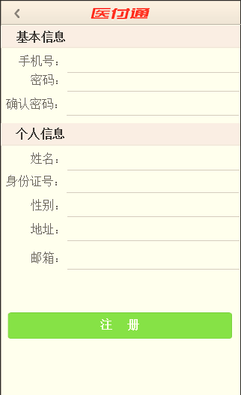

功能描述
个人用户通过手机号、邮箱等信息注册新账号。

操作流程
【用 户】在登录页面点击注册新用户链接。
【系 统】页面跳转到个人注册页面.
【用 户】输入个人注册信息，点击注册按钮。
【系 统】接收注册信息，校验信息，返回结果页面。

重要说明
1) 校验手机验证码是否正确。
2) 校验手机号、邮箱是否存在。

登录

界面原型
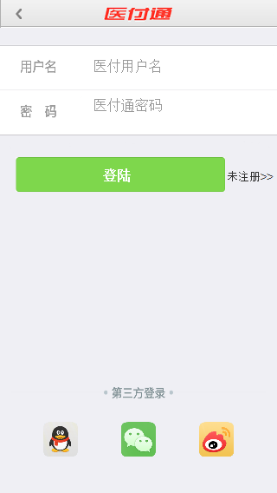

功能描述
用户使用个人邮箱或手机注册成功的账号登陆个人服务系统。

操作流程
【用 户】在移动设备点击app应用或者点击右上角登录按钮
【系 统】显示个人管理系统登陆页面
【用 户】输入用户名、密码，点击登录按钮
【系 统】校验用户信息是否正确，页面跳转到系统主页.

重要说明
➢ 1）支持第三方登录
➢ 2）登录时需要校验用户是否实名，即手机号是否实名认证。

首页

界面原型
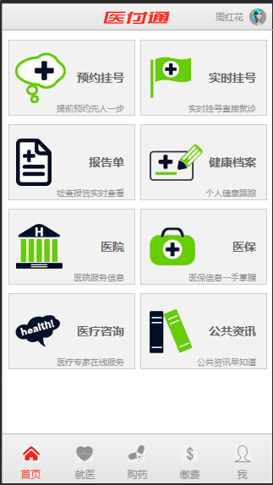

功能描述
首页主要用来展示医付通应用主要功能列表。

操作流程
【用 户】用户登录成功后或者点击下端首页功能按钮
【系 统】显示应用功能列表

重要说明
无

医院

界面原型
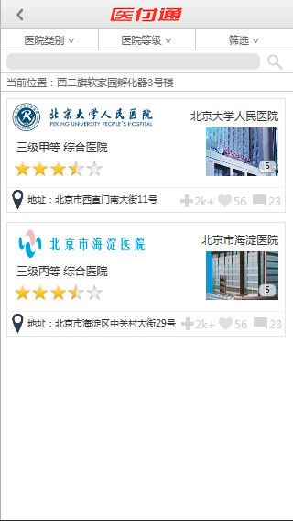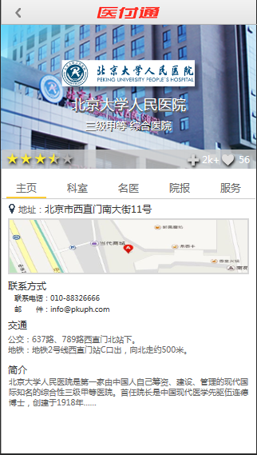
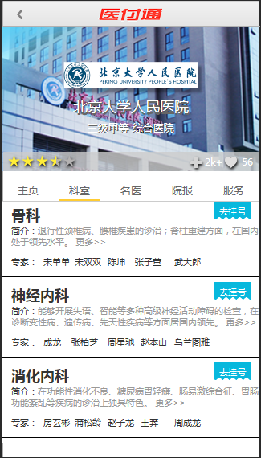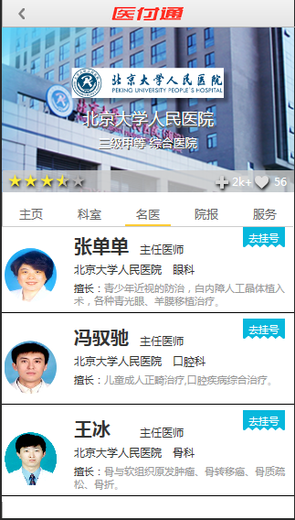

功能描述
该模块主要提供就诊时医院的查询和选择功能，选择就诊医院后，用户能查看到该医院的相关信息，包括医院主页、科室、名医、院报等。

操作流程
【用 户】点击首页功能列表中的医院
【系 统】展示医院查询的筛选条件和相关查询结果供用户选择
【用 户】选择目标医院
【系 统】出现医院主页简介和导航功能按钮，包括主页、科室、名医、院报和服务功能
【用 户】点击相应功能按钮
【系 统】展示相关功能介绍

重要说明
- 提供收藏功能，用户点击收藏后，相关医院自动添加至用户常去医院列表
- 后期提供用户评价功能

预约挂号

界面原型
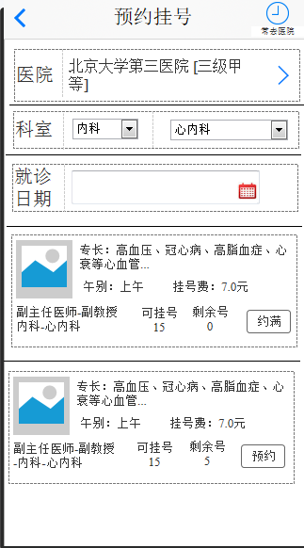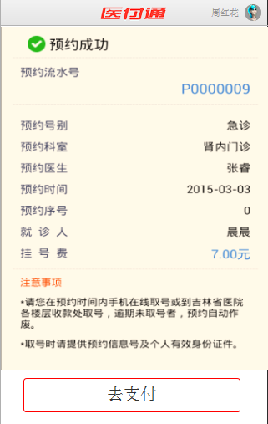

功能描述
预约挂号功能提供用户按照预约日期、医院、科室的维度来选择医生进行就诊的功能

操作流程
【用 户】点击首页挂号功能
【系 统】展示预约挂号筛选条件页面，包括就诊医院、科室、预约日期的选择
【用 户】选择相应的查询条件
【系 统】展示该医院科室的医生列表，主要包括号别、午别、医生专长、剩余号数等信息
【用 户】选择相应的医生就行挂号
【系 统】跳转到挂号成功页面

重要说明
1）右上角常用医院功能对应4.4中医院收藏功能

化验取单

界面原型
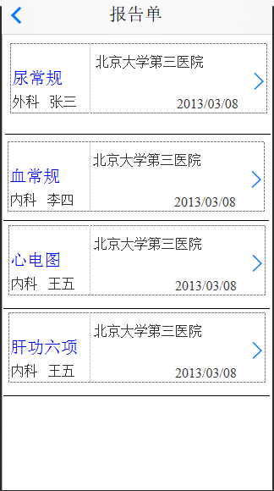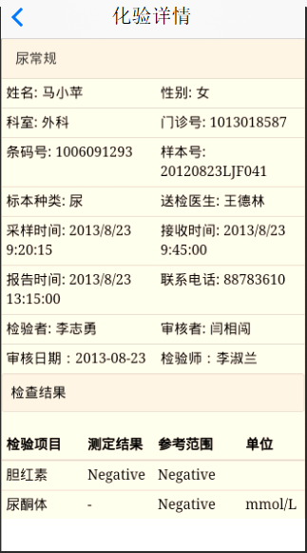

功能描述
化验取单功能主要是提供用户就诊过程中在移动端进行化验结果的查询。

操作流程
【用 户】点击首页化验取单功能
【系 统】展示化验单列表及其简要信息，包括就诊医院、就诊科室、就诊医生、就诊日期
【用 户】点击相应化验单选项
【系 统】展示该化验单具体结果信息

重要说明
- 支持用消息推送功能进行化验取单的提醒
- 列表展示最近日期的5-10条信息

健康档案

界面原型
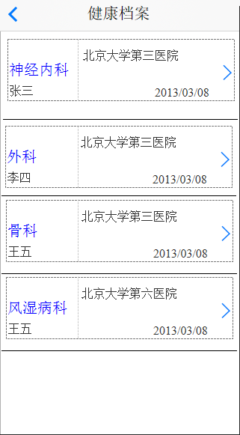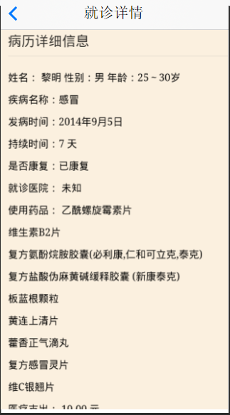

功能描述
健康档案主要收集用户在使用绑定就诊卡进行就诊过程中产生的所有就诊信息，随时可以查询以便了解自己的病情和病史。

操作流程
【用 户】点击首页健康档案功能
【系 统】展示就诊记录列表及其简要信息，包括就诊医院、就诊科室、就诊医生、就诊日期
【用 户】点击相应就诊记录选项
【系 统】展示该就诊记录的具体信息

重要说明
无

缴费

界面原型
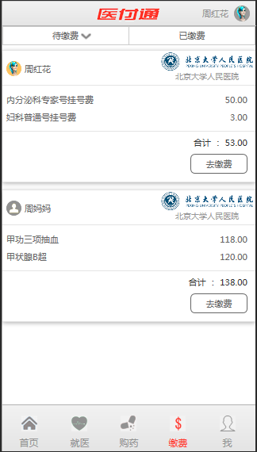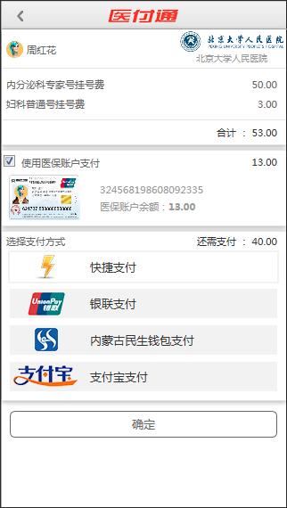

功能描述
账单功能分为在线支付和账单支付列表，其中在线支付指在就诊流程中及时进行支付；账单列表指的已完成支付和待支付状态下的订单列表，可供用户进行查询和支付。

操作流程
【用 户】点击菜单栏中缴费功能按钮
【系 统】展示账单列表及其简要信息，列表包括已缴费和待缴费的筛选条件
【用 户】点击相应账单选项
【系 统】展示该账单的具体信息，其中待缴费账单可以进行缴费操作

重要说明
1）在就诊过程中完成缴费的账单不需要进入该功能菜单进行支付，但可以进行查询

个人中心

界面原型
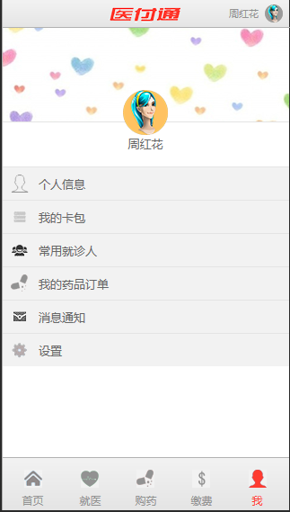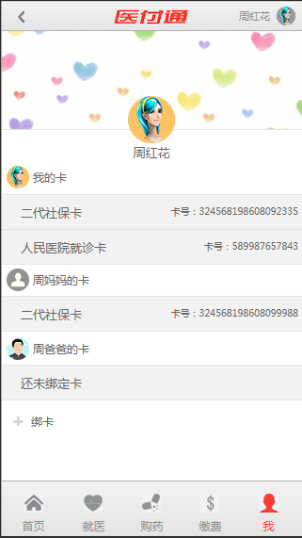
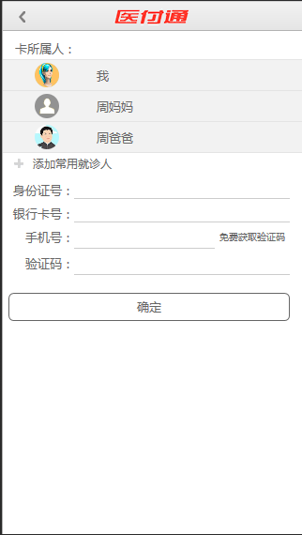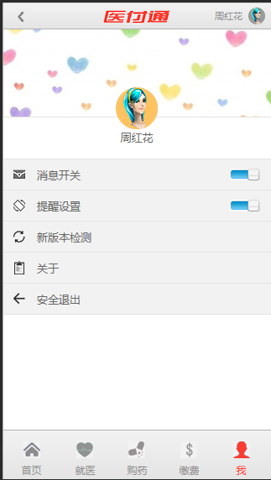

功能描述
个人中心功能主要是用户个人信息的介绍和一些常用信息的保存和设置，例如：账户信息的充值或提现、社保卡、就诊卡的绑定、常用就诊信息例如医院或医生的收藏等

操作流程
【用 户】点击菜单栏中个人功能按钮
【系 统】展示个人基本信息和一些绑定信息
【用 户】点击相应绑定卡信息选项
【系 统】展示该绑定卡的具体信息

重要说明
无

医疗咨询

界面原型
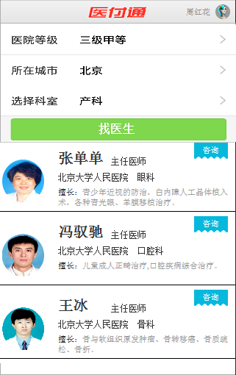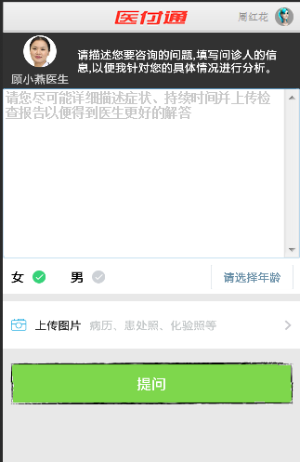

功能描述
医疗咨询功能主要是提供用户与医生一对一的专业咨询服务，用于解决用户在就诊前后的医疗疑问和健康问题。

操作流程
【用 户】点击首页中医疗咨询功能按钮
【系 统】展示医疗咨询查询页面，提供城市、医院、科室的筛选条件
【用 户】选择查询条件后，点击找医生按钮
【系 统】展示医生相关具体信息和咨询费用
【用 户】点击咨询按钮
【系 统】展示医生咨询页面，支持用户上传文字、图片、语音等方式进行咨询

重要说明
无

其他

界面原型
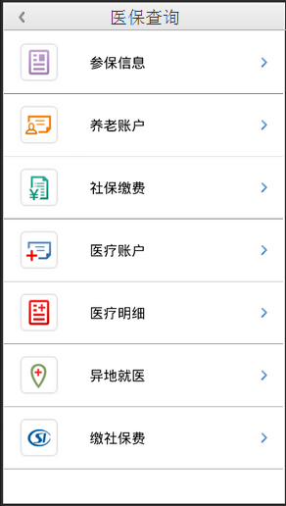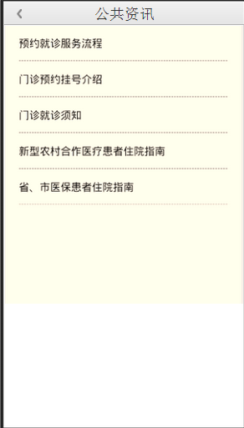
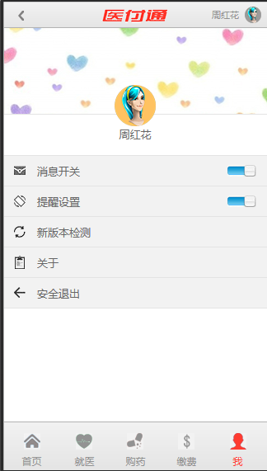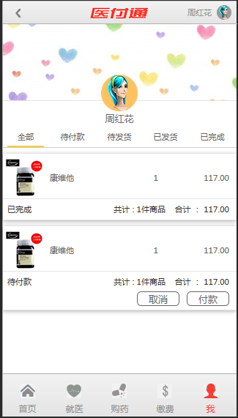

功能描述
其他功能主要包括医付通应用app提供的一些就诊相关辅助功能，例如：公共资讯、医保查询等。最大的特色是我们的应用中提供消息服务式的提醒设置，包括用药提醒、取单提醒、预约提醒等，最大程度让用户感受更贴心的服务。

操作流程
【用 户】点击首页医保功能按钮
【系 统】展示医保相关信息列表
【用 户】点击首页公共资讯功能选项
【系 统】展示医疗相关资讯信息列表

重要说明
无

附录
无

